Instruções

Situações obrigatórias:
Os arquivos LIRAaMunicipios-V1.2.exe e LIRAa2012Municipios.mdb (access) devem estar sempre na mesma pasta (qualquer pasta).
O arquivo LIRAa2012Municipios.xls (Excel) deve ser copiado para a pasta C:\Windows\System.
O arquivo LIRAa2012Municipios.xls é um arquivo Excel para onde os dados da planilha Índices são transferidos. Ao ser transferido esta planilha é salva automaticamente na pasta Meus Documentos.
As condições acima se impõe devido ao fato do LIRA2012 ainda não ter um programa de instalação para fazer estes procedimentos.

Cadastro:
Logo que o programa abre, aparece uma tela para cadastro do município. Deve-se então selecionar o Ano, a UF e o Município.
Preencher depois os outros campos e clicar em Gravar e depois Fechar.
Na janela principal clicar em Entrar.

Plano Amostral e Definição de Quarteirões:
1-Selecionar Novo Estrato e o número 1 aparecerá no campo Estrato.
2-Preencher os campos de cor branca e pressionar a tecla Tab para que os campos de cor verde sejam automaticamente calculados e salvos automaticamente, bem como alguns dados transferidos para as planilhas Necessidades e Consolidado.
Obs. É solicitado, aqui, o número de BAIRROS a ser computado no estrato. Esta informação é obrigatória (veja figura abaixo).
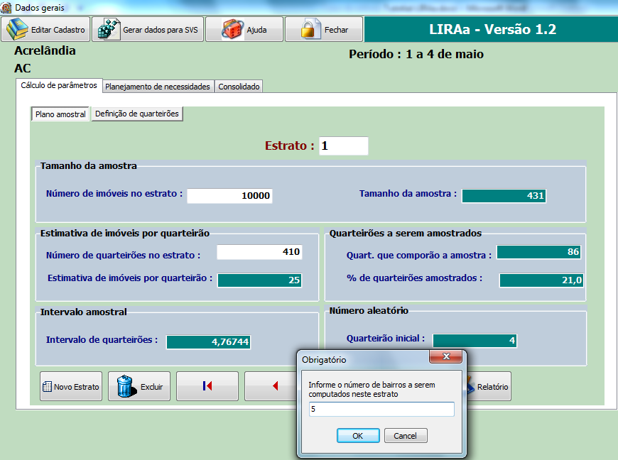
3-Abrir a aba Definição de Quarteirões.
4-Pressionar o botão Novo Item. Automaticamente aparecerá o número do estrato que se encontra em execução.
Obs. Item é um número sequencial que você vai introduzindo para numerar os bairros.
5-No campo Item digitar o número 1 (primeiro bairro).
6-Ir para o campo bairro e digitar o nome do bairro.
7-Digitar o número de quarteirões deste bairro e clicar em Calcular. Os quarteirões, assim, aparecerão no campo Quarteirões a serem Trabalhados.
8-Repetir a pártir do Item 4 (botão Novo Ítem) para introdução de novos bairros
9-Para introdução de um novo estrato volte ao Plano Amostral e repita a pártir do item 1.

Necessidades:
Preencher os campos:
1-Imóveis/Homem/Dia
2-Exame Larva/Hora/Técnico
3-Média Larvas/Tubito
4-Horas de Trabalho
Clicar em Cálculos Necessários. Uma janela com os ítens Servidores Necessários, Dias Previstos e Recursos de laboratório aparecerá. Faça aí os cálculos necessários.
Preencha apenas os quadros brancos.

Consolidado:
Preencha os dados segundo o manual da SVS, clique em Calcular para gerar os índices e logo depois em Salvar.
Para gerar os dados para a SVS, clique em Gerar Dados para SVS.
Clique, depois em Gerar. Escolha a pasta de destino e clique em Salvar.
Será gerado um arquivo com formato: Município-UF.lira

Informações para vigilância do Chikungunya:
A nova versão do sistema também irá gerar informações referentes ao Aedes albopictus, um dos principais vetores da doença, juntamente com o Aedes aegypti.
Na planilha de consolidados, será necessário o preenchimento dos campos referentes ao Aedes albopicutus, para tomarmos conhecimento do Índice de Infestação Predial e do Índice de Breteau.
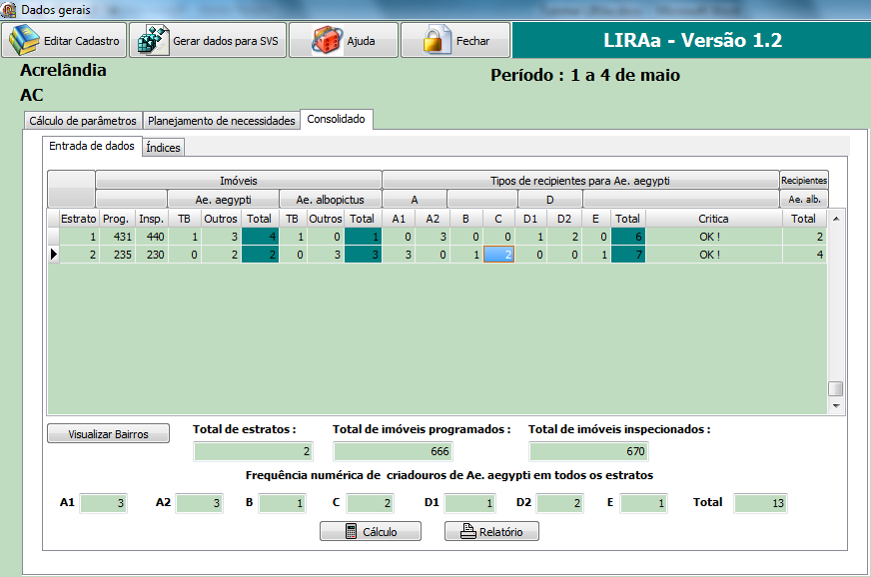

Na aba “Índices” da planilha de consolidados, ao clicar no ícone “Estatísticas”, os dados geradas agora contemplarão informações referentes ao Aedes albopicutus.
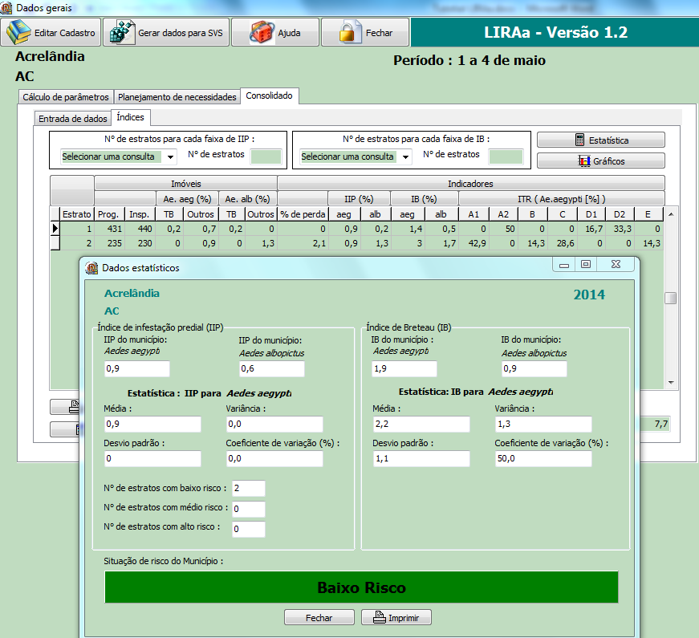

Os dados gerados para a SVS também contarão com essas informações.
